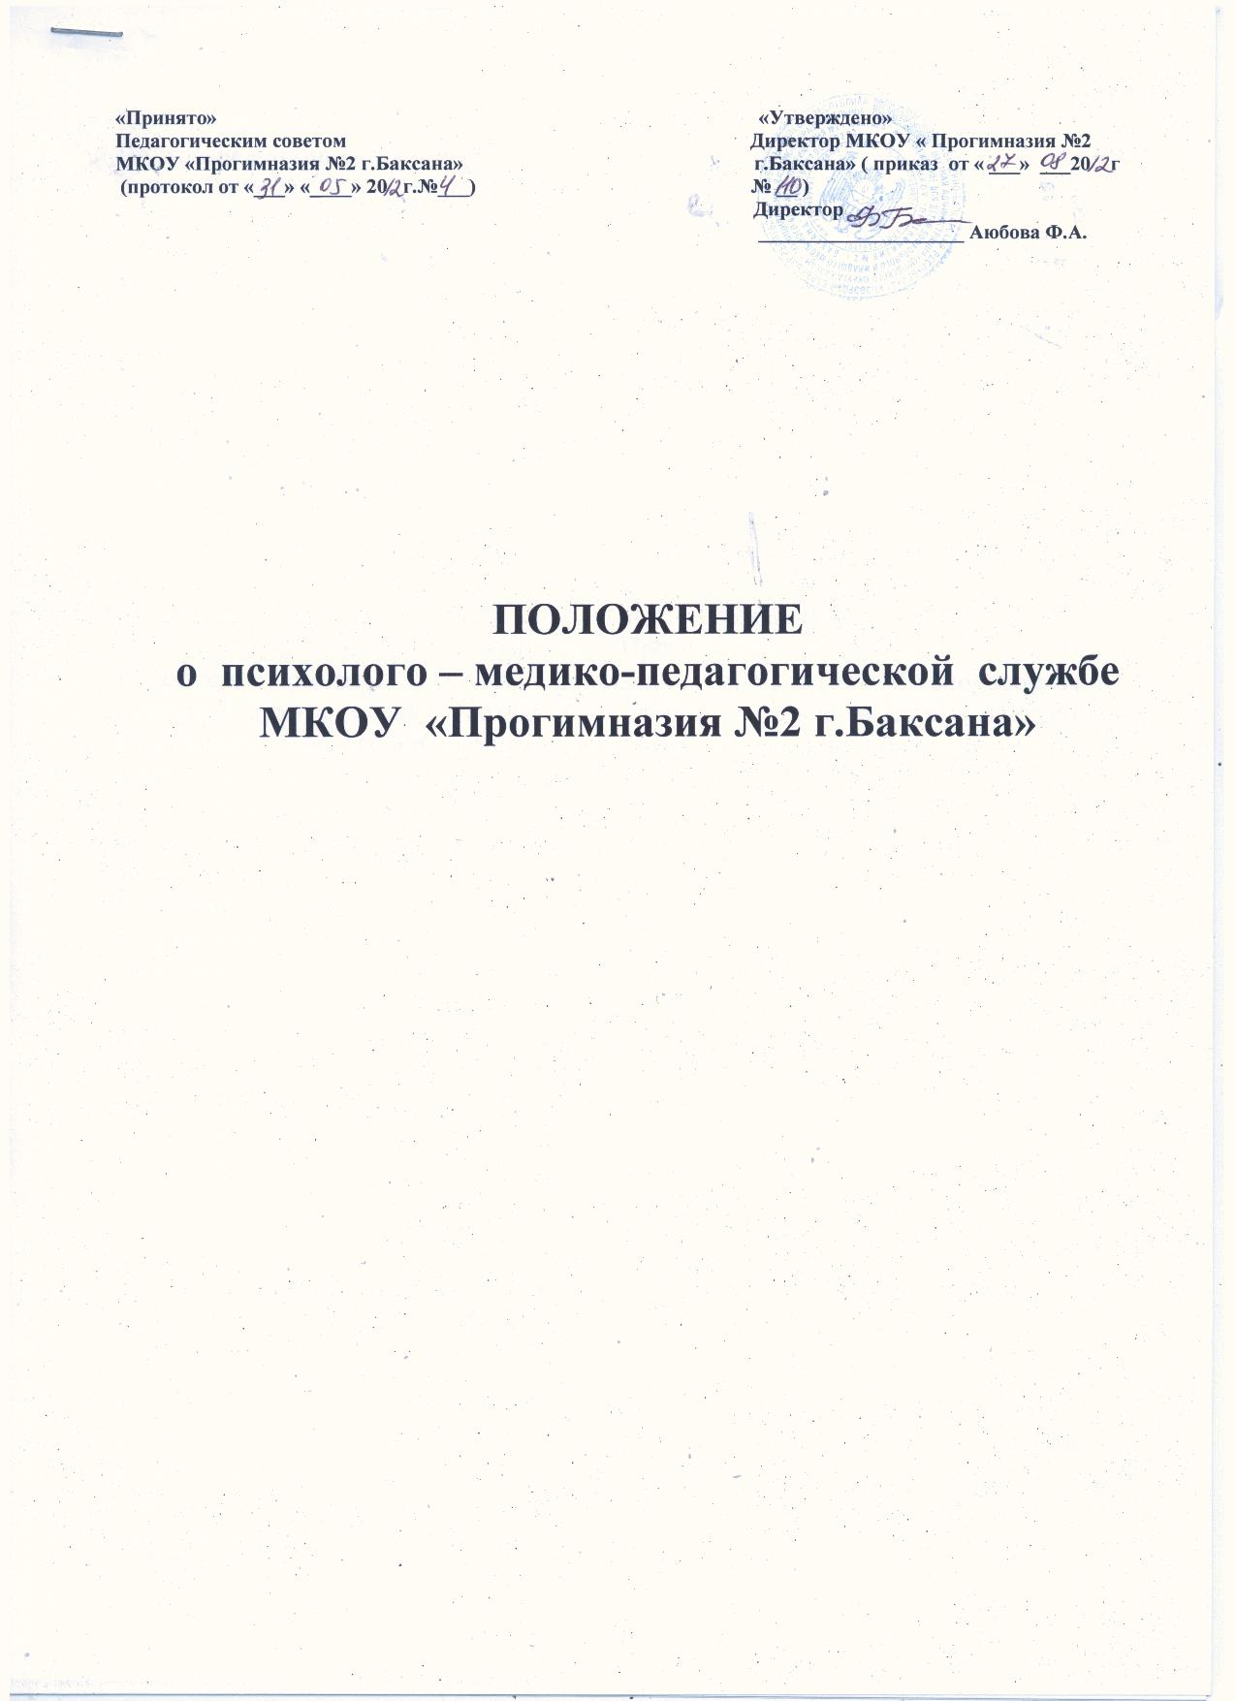

1.Общие положения
Настоящее положение разработано в соответствии :
- с Законом «Об образовании» Российской Федерации от 10.07.1992 г № 3266-1 в редакции от 28.02.2012г №11-ФЗ;
- Письмом Министерства образования Российской Федерации «О психолого-медико- педагогическом консилиуме образовательного учреждения» от 27. 03.2000г. № 27/901-6;
- Типовым положением об образовательном учреждении для дошкольного и младшего школьного возраста, (утвержденным постановлением Правительст ва Российской Федерации от 19.09.1997 г. №1204) (с изменениями от 23. 12.2002 г.,18.08. 2008 г.,10.03. 2009г.);
- Типовым положением о дошкольном образовательном учреждении приказ Минобрнауки России от 27.10.2011г.№2562;
- Санитарно – эпидемиологическими правилами СанПиН 2.4.2.2821-10.
1.1.Психолого – медико - педагогическая служба (далее-ПМПс)
муниципального казенного образовательного учреждения для детей дошкольного и младшего школьного возраста «Прогимназия №2 г.Баксана» (далее – Учреждение) создана в рамках реализации программы «В здоровом теле – здоровый дух» с целью создания условий, обеспечивающих внедрение и реализацию здоовьесберегающих технологий, максимально возможное развитие ребенка и индивидуальный подход в процессе обучения и воспитания.
1.2. ПМПс является коллегиальным органом, который осуществляет взаимодействие специалистов, объединяющихся для психолого- медико - педагогического сопровождения ребенка.
1.3.Целью ПМПс является обеспечение диагностико- коррекционного ПМПс сопровождения ребенка с отклонениями в развитии и /или состояниями декомпенсации исходя из реальных возможностей Учреждения и в соответствии с образовательными потребностями, возрастными и индивидуальными особенностями, состоянием соматического и нервно - психического здоровья ребенка.
1.4. Задачами ПМПс являются:
- выявление и ранняя ( с первых дней пребывания ребенка в Учреждении) диагностика отклонений в развитии;
- профилактика физических, интеллектуальных и эмоционально- личностных перегрузок и срывов;
- выявление резервных возможностей развития;
- определение характера, продолжительности и эффективности специальной (коррекционной) помощи в рамках имеющихся возможностей;
- подготовка и ведение документации, отражающей актуальное развитие ребенка, динамику его состояния. Уровень успешности.
2.Организация деятельности
2.1.Состав ПМПс:
Председатель ПМПс – заместитель директора по УВР.
Постоянные члены ПМПс:
- воспитатель;
- учитель начальных классов (технический секретарь);
- педагог- психолог;
- учитель – логопед;
- врач, мед/сестра.
Примерный состав ПМПс:
- педагог, представляющий ребенка на ПМПс;
- приглашаемые специалисты (врач-педиатр, окулист, невропатолог, психиатр, психоневролог и др.).
2.2.Обязанности членов ПМПс :
- проведение индивидуального обследования ребенка специалистами и выработка заключения и рекомендаций в своей области;
- участие в заседании по приглашению технического секретаря;
- контроль над выполнением рекомендаций в своей области путем повторного обследования.
Приглашенные специалисты также приносят готовые характеристики заключения.
2.3.Обязанности технического секретаря ПМПс:
- организация заседаний;
- ведение необходимой документации;
- связь с ПМПс;
- доведение решений и рекомендаций до непосредственных исполнителей и родителей (законных представителей) в доступной для их понимания форме.
2.4.Компетенция ПМПс:
Обследование ребенка специалистами ПМПс осуществляется по инициативе родителей (законных представителей) или сотрудников образовательного учреждения с согласия родителей (законных представителей). Медицинский работник, представляющий интересы ребенка в Учреждении, при наличии показаний и с согласия родителей (законных представителей) направляет ребенка в детскую поликлинику.
Обследование проводится каждым специалистом ПМПс индивидуально с учетом реальной возрастной психофизической нагрузки на ребенка.
По данным обследования каждым специалистом составляется заключение и разрабатываются рекомендации.
На заседании ПМПс обсуждаются результаты обследования ребенка каждым специалистом, составляется коллегиальное заключение ПМПс.
Изменение условий получения образования осуществляется по заключению ПМПс и заявлению родителей (законных представителей).
При отсутствии необходимых условий в Учреждении адекватных индивидуальным особенностям ребенка, а также при необходимости углубленной диагностики и/или разрешения конфликтных и спорных вопросов специалисты ПМПс рекомендуют родителям (законным представителям обратиться психолого- медико – педагогическую комиссию города.
3.Порядок проведения заседаний ПМПс
3.1.Заседания ПМПс подразделяются на плановые и внеплановые и проводятся под руководством председателя.
3.2. Периодичность проведения ПМПс определяется реальным запросом на комплексное, всестороннее обсуждение проблем детей с отклонениями в развитии и /или состояниями декомпенсации; плановые ПМПс проводятся не реже одного раза в квартал.
3.3.Технический секретарь ПМПс ставит в известность родителей (законных представителей) и специалистов ПМПс о необходимости обсуждения проблемы ребенка и организует подготовку к проведению заседания ПМПс.
3.4.На период подготовки к ПМПс и последующей реализации рекомендаций ребенку назначается специалист, проводящий коррекционно- развивающее обучение или внеурочную специальную (коррекционную) работу. Ведущий специалист отслеживает динамику развития ребенка и эффективность оказываемой ему помощи и выходит с инициативой повторных обсуждений на ПМПс.
3.5.На заседании ПМПс ведущий специалист, а также все специалисты, участвовавшие в обследовании и/или коррекционной работе с ребенком, представляют заключения на ребенка и рекомендации. Коллегиальное заключение ПМПс содержит обобщенную характеристику структуры психофизического развития ребенка (без указания диагноза) и программу специальной (коррекционной) помощи, обобщающую рекомендации специалистов, подписывается председателем и всеми членами ПМПс.
3.6.Заключения специалистов, коллегиальное заключение ПМПс доводятся до сведения родителей (законных представителей) в доступной для понимания форме, предложенные рекомендации реализуются только с их согласия.

